Святки- колядки.
Дни после Рождества до Крещения, называются святками, то есть святыми днями, и праздновались на Руси широко и весело. В это время существовал обычай рядиться, гадать, устраивать катания на санях, с горы, плясать и петь русские народные песни. Колядные песни, имели обычно величальный характер: воспевали гостеприимство хозяев, их богатство, славили их труд, пелись поздравления с праздником и пожелания здоровья, богатого урожая, счастья. В ответ колядующих полагалось угощать, одаривать подарками. Ряженые ходили с шутками и прибаутками, обходили все дома.
Дети подготовительной к школе группы «Солнышко» решили вспомнить это веселый, добрый, яркий обычай. И в пятницу 17.01.2014г. нарядившись в разные костюмы ходили колядовать по группам детского сада. Заходя в группы дети напевали:
Пришла коляда
Отворяй ворота!
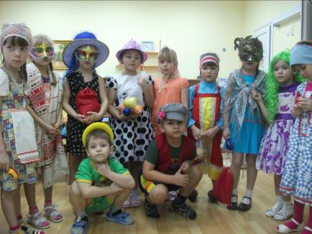
Ворота отворяй
Гостей принимай!

Дети читали колядки, присказки, заклички прославляя коляду.
Играли в народные игры «Ворон», «Гори, гори ясно».
Весело и задорно плясали.
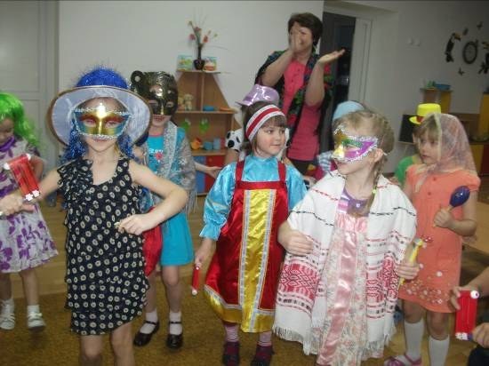

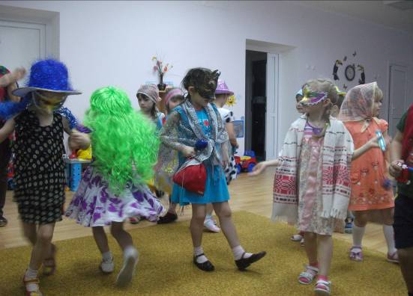

За исполнение колядок получали сладости, пироги.

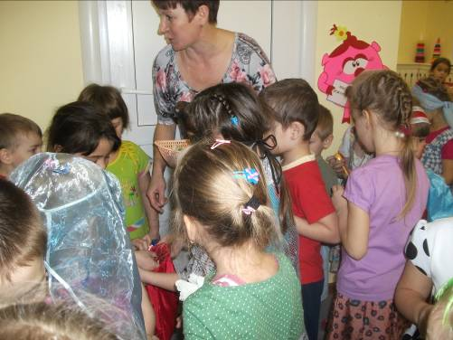

Массу впечатлений получили колядующие и хороший эмоциональный настрой они подарили детям и сотрудникам детского сада.
Праздник закончился чаепитием!
